МИНОБРНАУКИ РОССИИ
федеральное государственное бюджетное образовательное учреждение
высшего образования
«ИВАНОВСКИЙ ГОСУДАРСТВЕННЫЙ ЭНЕРГЕТИЧЕСКИЙ УНИВЕРСИТЕТ ИМЕНИ В.И. ЛЕНИНА»

Кафедра программного обеспечения компьютерных систем

ОТЧЕТ
ПО ЛАБОРАТОРНОЙ РАБОТЕ 3
по курсу
«Разработка веб-сайтов»

Использование CSS для оформления веб-страниц.
Вариант 17

Выполнил студент группы 1-41 В.А. Игитян
подпись, дата

Проверил доц. канд. техн. наук А.М. Садыков
подпись, дата

Иваново 2019
Цель лабораторной работы: научиться создавать и использовать каскадные таблицы
стилей для оформления веб-страниц.
Задания:
1. Создать файл каскадных таблиц стилей
2. Создать стили элемента <body>
3. Выровнять текст заголовков
4. Создать стили элемента <header>
5. Создать стили элемента навигации <nav>
5.1. Задать стили элемента <ul> потомка <nav>
5.2. Задать стили элемента <li> потомка <nav>
5.3. Задать стили элемента <a> потомка <li> потомка <nav>
5.4. Задать стили при наведении на элемент <a> потомка <li> потомка <nav>
6. Создать стили элемента <article>
7. Создать стили элемента <footer>
8. Применить результат ко всем страницам веб-сайта
9. Проверить корректность разметки
Содержание

1. Создание файла каскадных таблиц стилей 4
2. Создание стилей элемента <body> 4
3. Выравнивание текста заголовков 4
4. Создание стилей элемента <header> 4
5. Создание стилей элемента навигации <nav> 4
6. Создание стилей элемента <article> 5
7. Создание стилей элемента <footer> 5
8. Применение результата ко всем страницам веб-сайта 6
9. Результат выполнения работы 6
10. Результат выполнения проверки 7
11. Исходный код 8
12. Вывод 8

Создание файла каскадных таблиц стилей
Создана папка css и в ней создан файл styles.css.
В файле index.html в элементе <head> была подключена созданная внешняя каскадная таблица стилей.
<link rel="stylesheet" href="css/styles.css">
В styles.css создать структуру документа.

Создание стилей элемента <body>
а) Задан цвет фона
background: #f1f1f1;
б) Задано CSS свойство font-family
font-family: Arial, Helvetica, sans-serif;
в) Задана ширина
width: 90%;
г) Заданы отступы вокруг элемента
margin: 0;
д) Задано свойство padding
padding: 20px;

Выравнивание текста заголовков
Элементам <h1> и <h2> задать следующее свойство и значение
text-align: center;

Создание стилей элемента <header>
а) Задан цвет фона
background: #f1f1f1;
б) Задано свойство padding
padding: 20px;

Создание стилей элемента навигации <nav>
5.1. Заданы стили элемента <ul> потомка <nav>
а) Убраны маркеры
list-style-type: none;
б) Установлено свойство обрезки содержимого без прокрутки
overflow: hidden;
в) Задан цвет фона
background: #333;
г) Заданы отступы вокруг элемента
margin: 0;
д) Задано свойство padding
padding: 0px;
5.2. Заданы стили элемента <li> потомка <nav>
float: left;
5.3. Заданы стили элемента <a> потомка <li> потомка <nav>
display: block;
color: #FFF;
text-align: center;
text-decoration: none;
padding: 14px 16px;
5.4. Заданы стили при наведении на элемент <a> потомка <li> потомка <nav>
background: #111;

Создание стилей элемента <article>
а) Задан цвет фона
background: #f1f1f1;
б) Задано свойство padding
padding: 20px;

Создание стилей элемента <footer>
а) Задан цвет фона
background: #ddd;
б) Задан отступ сверху
margin-top: 11px;
в) Задано свойство padding
padding: 10px;

Применение результата ко всем страницам веб-сайта
Подключены созданные стили в styles.css к странице lab2.html в элементе <head>
<link rel="stylesheet" href="css/styles.css">

Результат выполнения работы
Результат применения стилей к главной странице показан на рисунке 1. Результат применения стилей ко второй странице 2.
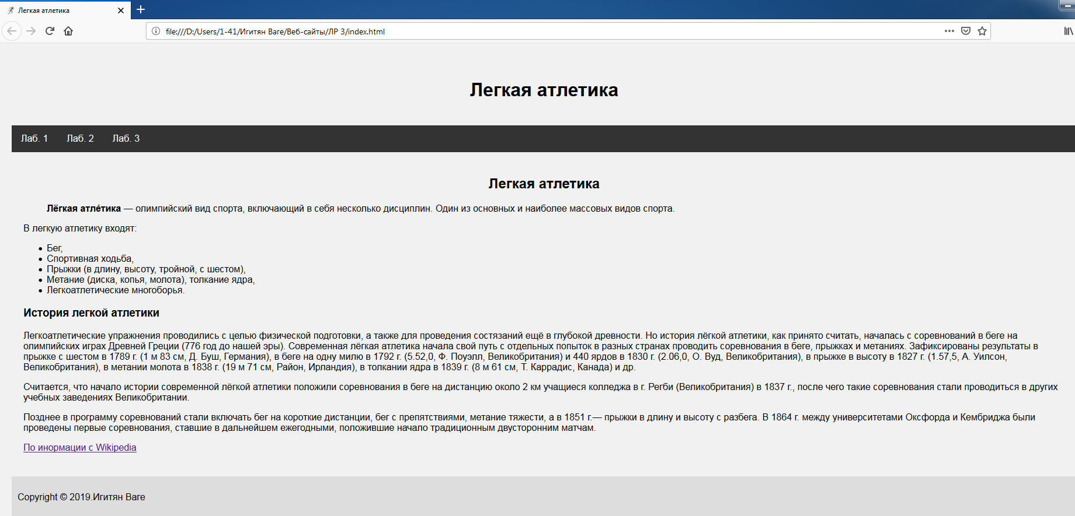
Рисунок 1 – Результат применения стилей к главной странице
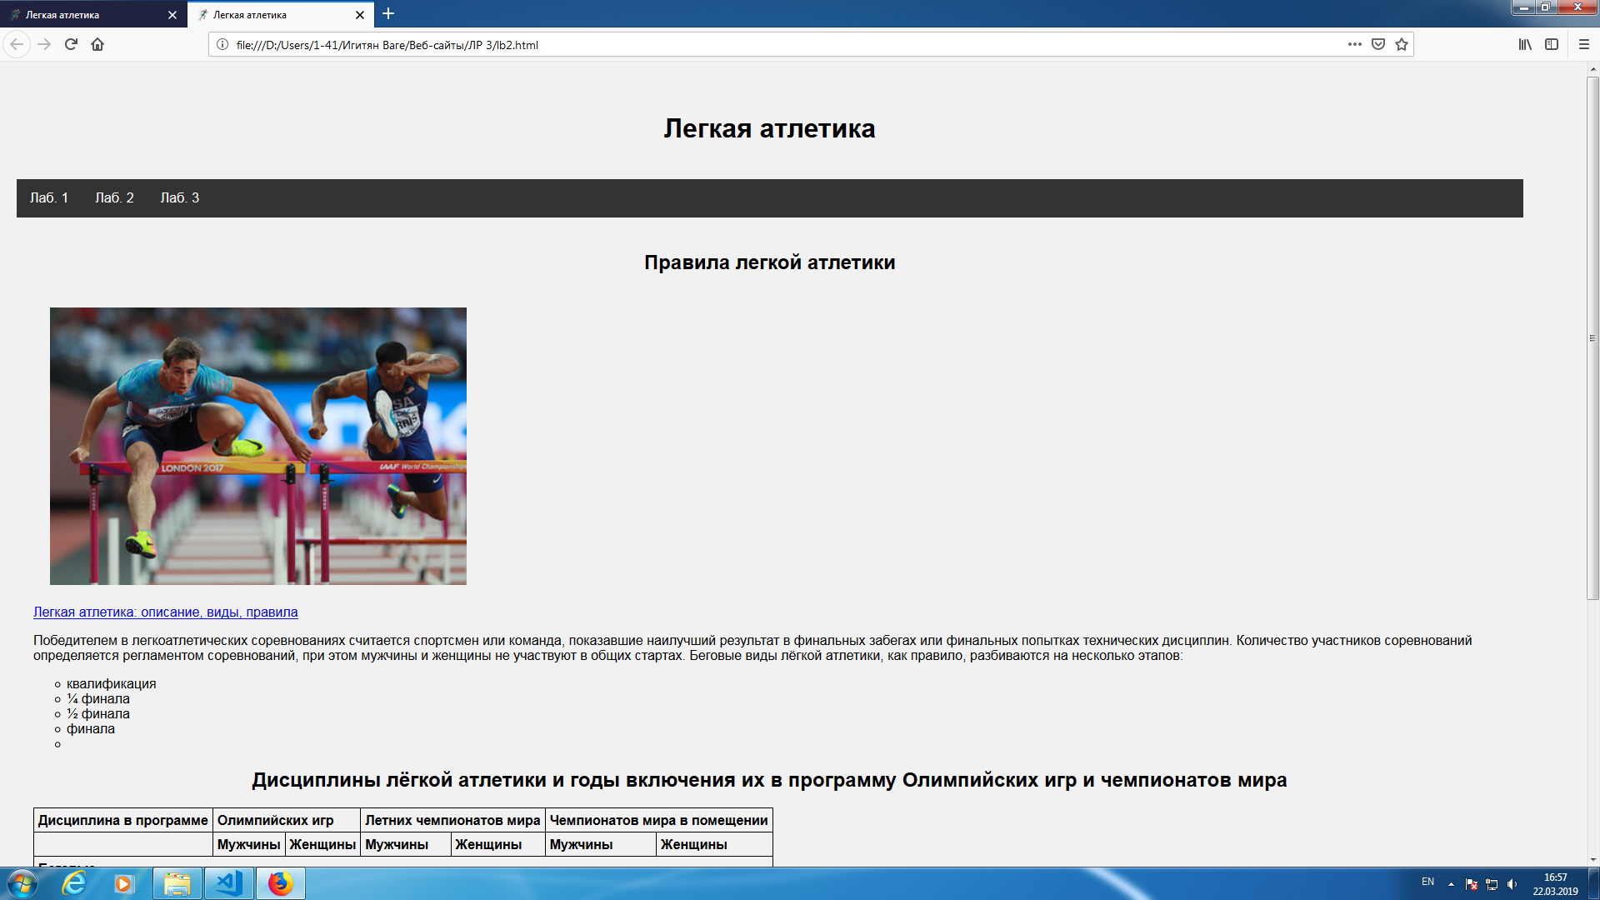
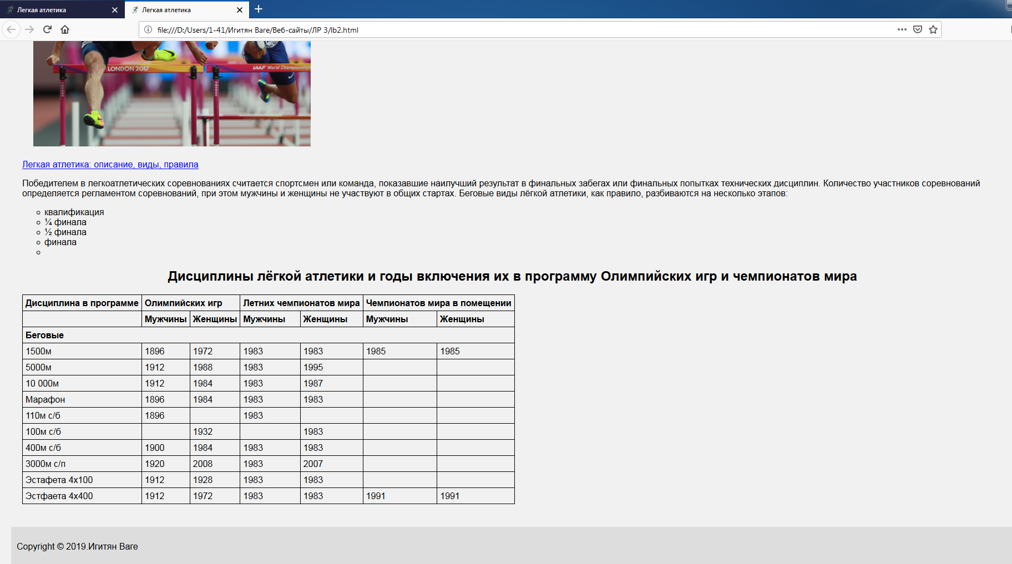

Рисунок 2 – Результат применения стилей ко второй странице

Результат выполнения проверки
Результат выполнения проверки корректности разметки показан на рисунке 3.
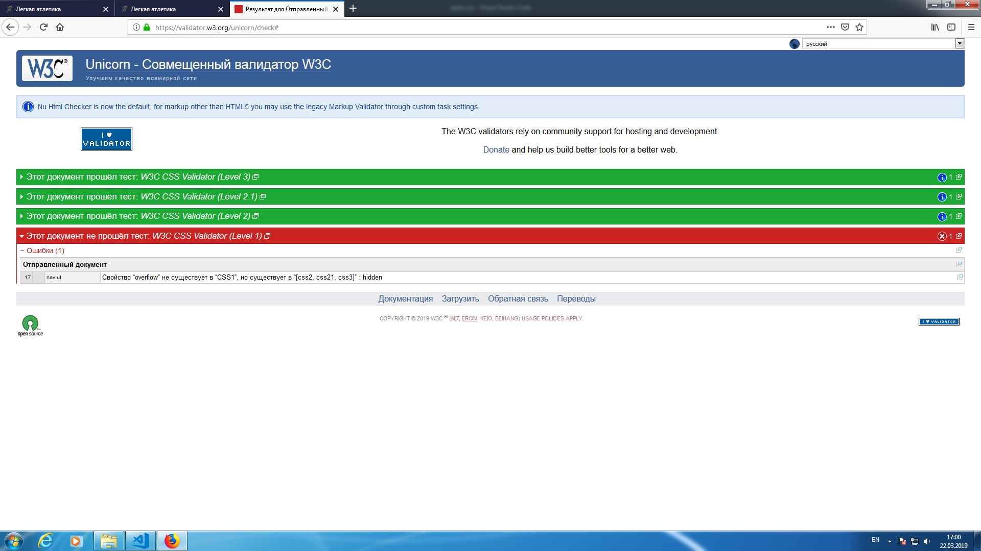
Рисунок 3 – Результат выполнения проверки корректности разметки

Исходный код
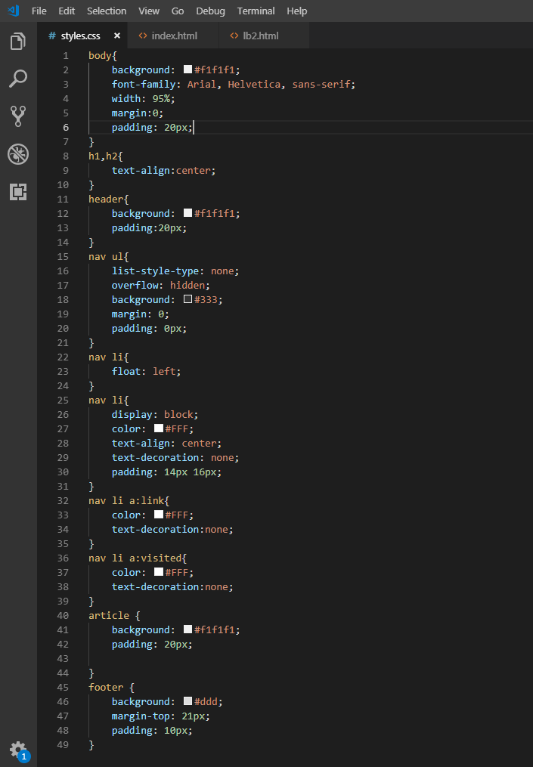

Вывод
В результате проделанной лабораторной работы получены навыки использования CSS для оформления веб-страниц.
Выполнены следующие задания:
1. Создан файл каскадных таблиц стилей
2. Созданы стили элемента <body>
3. Выровнен текст заголовков
4. Созданы стили элемента <header>
5. Созданы стили элемента навигации <nav>
5.1. Заданы стили элемента <ul> потомка <nav>
5.2. Заданы стили элемента <li> потомка <nav>
5.3. Заданы стили элемента <a> потомка <li> потомка <nav>
5.4. Заданы стили при наведении на элемент <a> потомка <li> потомка <nav>
6. Созданы стили элемента <article>
7. Созданы стили элемента <footer>
8. Применён результат ко всем страницам веб-сайта
9. Проверена корректность разметки

